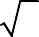
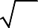
玉溪一中 2020-2021 学年下学期高一年级第二次月考
7
13
- 已知向量a 与b 的夹角为120， a
= 2 ， b = 3 ，则 a − 2b = （ ）

数 学 学 科 试 卷
A.2
B.2

C.28 D.52

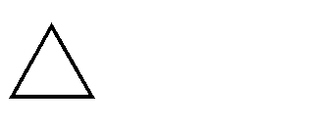
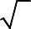
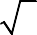
满分为 150 分； 考试时间为 120 分钟； 命题人：常文浩； 审题人：黄旭
3
3
- 在 ABC 中，A=60 ，AB = 2 ，BC = 2
，则 ABC 的面积为（ ）

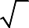
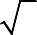
第Ⅰ卷（选择题）
3
3
  - B.4 C.2
D.4

一、选择题：本题共 12 小题，每小题 5 分，共 60 分.在每小题给出的四个选项中，1-11 题只
有一项是符合题目要求的，第 12 题为多选题.
- 已知函数 f (x) 是定义R 上的减函数，A(0, 2)，B(2, −2) 是其图象上的两点，那么
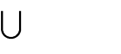
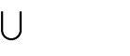
的解集的补集是（ ）
[1, +∞)
[3, +∞)
f (x +1) < 2

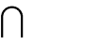
1.已知集合 A = {−2, −1, 0,1, 2} ，B = ⎧x ∈ Z 1 ≤ 2^{x} < 4} ，则 A B = （ ）
A.(−∞, −1]

B.(−1,1)
C.(−∞, −1]

D.(1,3)

A.{−1, 0,1}
⎨
⎩ 2
B.{−2, −1, 0,1}

C.{−1, 0, 2}

D.{−1, 0,1, 2}
- 如图，在长方体 ABCD − A'B'C'D' 中，AB = 2 ，AD = 2 ，AA' = 1，设直线 BC 和 A'C' 所成的角为α ，直线 AA' 和 BC' 所成的角为β ，则tan(α + β ) = （ ）

- 复数 4+3i
2 − i

的模是（ ）
  - − 1
3
B.1

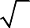
A.1 B.
5
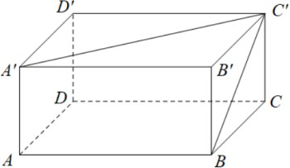
3

C.3 D.5
C.3 D. − 3
11.已知sin( π − x) = 1 ，且0 < x < π ，则cos( 2π + x) = （ ）

- 已知向量a = (5, ) ，b = ( m,3) ，当a 与b 共线时，m 的值为（ ）
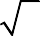
2
3 3 2 3

A. −10
  - − 9
10
  - 9 10
D.10
A. 2 2 3
B. 1
3

C. − 1
3

D. − 2 2
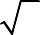
3

- 攒尖是我国古代建筑中屋顶的一种结构样式，宋朝时称“撮尖”，清朝时称“攒尖”，通常有圆
12.（多选）设m ，n 是两条不同的直线，α ，β 是两个不同的平面，下列命题中正确的是（ ）

形攒尖、三角攒尖、四角攒尖、八角攒尖，也有单檐和重檐之分，多见于亭阁式建筑，园林建
A. 若m ⊂ α ，n ⊂ α ，m
β ， n
，则α

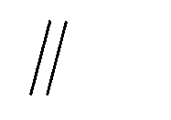
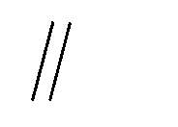
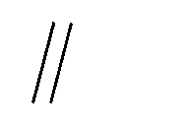
筑，下面以圆形攒尖为例.如图，亭阁式建筑屋顶部分的轮廓可近似看作一个圆锥，其底面半
β
β
B. 若m ⊥ n ，m α ，α
，则n ⊥ β

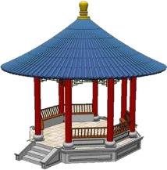
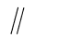
径约为4 米，母线长约为6 米，则该圆形攒尖侧面的面积约为（ ）
β
C. 若m ，n 异面， m ⊂ α ，m β ，n ⊂ β ，n
，则α

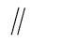
  - 2π B.24π
α
β
D.若α
，m ⊥ α ，n
，则m ⊥ n

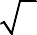
C. 32 5 π 3
β
β
D.48π

- 设a ，b 均为单位向量，则“a 与b 的夹角为锐角”是“a⋅ b > 0 ”的（ ）
  - 充分不必要条件 B.必要不充分条件

第Ⅱ卷（非选择题）
二、填空题：本题共 4 小题，每小题 5 分，共 20 分.

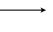
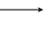
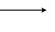
C.充要条件 D.既不充分也不必要条件
- 已知 a
= 2 ， b = 1，且向量a 与b 不共线.当(a + kb) ⊥ (a − kb) 时，k = .

6.已知函数 y = f (x) − x 是偶函数，且 f (2) = 1，则 f (−2) = （ ）
- 复数6 + 5i 与−3 + 4i 分别表示向量OA 与OB ，则表示向量 BA 的复数为 .

A. −1
B.1 C. − 3
D.3
- 一个正方体的棱长是2 cm ，其顶点都在球面上，则该球的体积为 cm³ .

⎧x −1,
x ≤ 1
20.(12 分)在 ABC 中，∠C 是直角，CA=CB ，点 D 是CB 的中点，E 为 AB 上一点.

- 已知函数 f (x) = ⎨x2 − 4x + 3, x > 1 ，若关于 x 方程 f (x) + f (−x) − k = 0 有且只有4 个实数根， 则实数k 的取值范围是 .
⎩

三、解答题：本题共 6 小题，共 70 分.解答应写出文字说明、证明过程或演算步骤.
17.(10 分)已知函数 f (x) = cos(2x − π) + 2sin x cos x .
6
- 求函数 f (x) 的最小正周期；
- 求 f (x) 在区间⎡0, π ⎤ 上的最大值和最小值.
- 设CA= a ，CB= b ，当 AE = 1 AB 时，
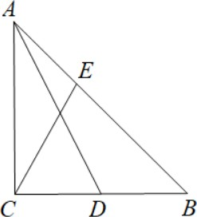
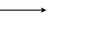
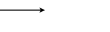
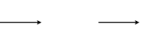
3
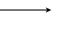
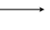
请用a ，b 来表示 AD ， CE ；
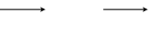
- 设 AE = λ AB ，当 AD ⊥ CE 时，求λ 的值.

⎣⎢ 2 ⎥⎦

21.(12 分)在
ABC
a² + 2bc = 4m² .
（1）求∠BAC ；

中，角 A ，B ，C 的对边分别为a ，b ，c ，BC 边上的中线 AD = m ，且

（2）若a = 4 ，求 ABC 周长的取值范围.

18.(12 分)如图，在三棱锥 S − ABC 中，SC ⊥底面 ABC ， AB ⊥ BC , SC = 2AB = 2BC = 2 ，D ，
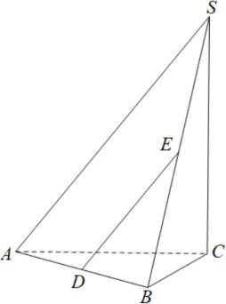
E 分别是 AB ，SB 的中点.
  - 求证： DE 平面 SAC ；
  - 求证： AB ⊥ SB ；
  - 求四面体 S − ABC 的体积.

22.(12 分)已知向量a = ( 2 cos ω x, 2) ，b= (−
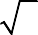
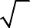
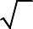
的最小正周期为π .
（1）求 f (x) 在⎡ π , 3π ⎤ 上的单调递增区间；
⎢ ⎥
⎣ 2 2 ⎦

6 sin ω x, 2) (ω > 0) ，f (x) = a ⋅(b − a) ，且 f (x)

19.(12 分)已知函数 f (x) = x²

− ax + 2 .
（2）将 f (x) 图象上的点的纵坐标不变，横坐标伸长为原来的 4 倍，再将整个图象向左平移
2 π 个单位得到 g(x) 的图象，已知 A(−2, −4) ，B(2, −7) ，则在 g(x) 上是否存在一点Q ，
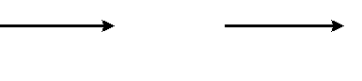
3

- 若 f (x) ≤ −4 的解集为[2, b] ，求实数a ， b 的值；
- 当 x ∈ ⎡ 1 , +∞⎞时，若关于 x 的不等式 f (x) ≥1− x² 恒成立，求实数a 的取值范围.
使得点Q 满足向量QA ⊥ QB ，若存在，求出点Q 的坐标，若不存在，请说明理由.

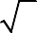
⎢⎣ 4 ⎟
⎠

高一年级第二次月考数学试卷参考答案及评分标准
又 SB ⊂平面SBC
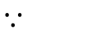
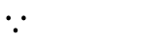
故 AB ⊥ SB

…………8 分

说明：本评分标准每题给出了一种解法供参考，如果考生的解法与本解答不同，则参照本评分标准酌情给分.
- 解：
SC = 2AB = 2BC = 2

一、选择题：本题共 12 小题，每小题 5 分，共 60 分.
题号 | 1 | 2 | 3 | 4 | 5 | 6 | 7 | 8 | 9 | 10 | 11 | 12
答案 | A | B | D | B | A | C | B | C | A | D | D | CD

∴VS − ABC
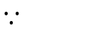
19.（本题 12 分）
= 1 × 1 ×1×1× 2 = 1
3 2 3

…………12 分

二、填空题：本题共 4 小题，每小题 5 分，共 20 分.

（1）解：
f (x) ≤ −4 的解集为[2, b]

13. ±2
14. 9 +i

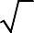
15. 4 3π 16.
(− 17
4
, −2)
∴x2 − ax + 6 ≤ 0 的解集为[2, b]
∴2,b 是一元二次方程 x² − ax + 6 = 0的两根

三、解答题：本题共 6 小题，共 70 分.
17.（本题 10 分）
π
∴⎧2 + b = a
⎩
⎨2b = 6
⎧a = 5
，解得
⎨
⎩b = 3

…………5 分

（1）解： f (x) = cos(2x −
) + 2sin x cos x
6
（2）解：当 x ∈ ⎡ 1 , +∞⎞ 时，不等式 x² − ax + 2 ≥1− x² 恒成立

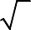
= cos 2x +
3
1 sin 2x + sin 2x
⎢⎣ 4 ⎟

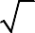
2 2 则a ≤ 2x + 1 在 x ∈ ⎡ 1 , +∞⎞ 时恒成立
3
⎠
⎠
3

= sin 2x +

cos 2x
x ⎢⎣ 4 ⎟

2 2 令 g(x) = 2x + 1 ， x ≥ 1 ，则a ≤ g(x)

π π x 4
min

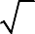
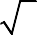
= 3 sin(2x +
) = 3 cos(2x − )
…………4 分

6 3
∴函数 f (x) 的最小正周期为T = 2π = π 5 分
2
2x + 1 ≥ 2 2 ，当且仅当 x =
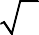
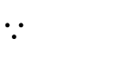
x
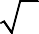
∴a 的取值范围为(−∞, 2 2 ⎤
2
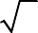
时取等号
2

…………12 分

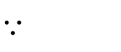
⎡ π ⎤
π ⎡ π 7π ⎤ ⎦

（2）
x ∈ ⎢0, ⎥ ，∴2x + 6 ∈ ⎢ , ⎥

20.（本题 12 分）

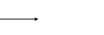
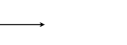
⎣ 2 ⎦
⎣ 6 6 ⎦

∴当 2x + π = π ，即 x = π 时有 f (x)

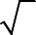
= 8 分
3
（1）解： AD = 1 b − a CE = a + 1 (b − a) = 2 a + 1 b 4 分

6 2 6
max
2 3 3 3

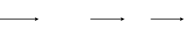
当 2x + π = 7π ，即 x = π 时有 f (x)

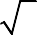
=− 10 分
3
（2）解： AD = 1 CB − CA

6 6 2
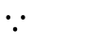
18.（本题 12 分）
CA + λ(CB − CA)
min 2 2

CE = CA + AE = CA + λ AB

- 证：
D, E 分别是 AB , SB 的中点 =

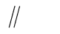
∴DE
SA
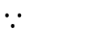
DE ⊄ 平面 SAC ， SA ⊂平面 SAC
= (1− λ)CA + λCB

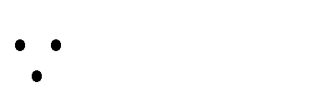
∴DE
AD ⊥ CE
平面 SAC 4 分
∴ AD ⋅CE = 0

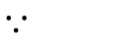
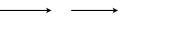
- 证： SC ⊥平面 ABC
∴ AB ⊥ SC
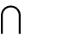
AB ⊥ BC 且 SC BC 于点C
∴ AB ⊥平面 SBC
∴(1
2
CB − CA) ⎡⎣(1− λ)CA + λCB⎤⎦ = 0
λ
CB − (1− λ)CA +
2
2
1− 2λ CB ⋅ CA = 0
即
2 2

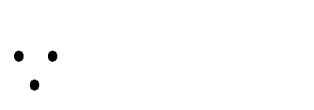
又 ， CA = CB
∠C=90
λ
f (x) 的最小正周期为π ，∴ω = 1∴ f (x) = −2sin(2x + π) −1
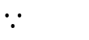
6

…………3 分

∴ = 1− λ
2
x ∈ ⎡ π , 3π ⎤ ，∴2x + π ∈ ⎡ 7π , 19π ⎤

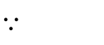
故λ = 2 12 分
⎢⎣ 2 2 ⎥⎦
6 ⎢⎣ 6 6 ⎥⎦

3 由 7π ≤ 2x + π ≤ 3π ， 得 π ≤ x ≤ 2π

21.（本题 12 分）
6 6 2 2 3

2 a2 2
5π ≤ 2x + π ≤ 19π ，得 7π ≤ x ≤ 3π

m
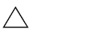
- 解：在 ABD 中， cos∠ADB =
- − c
4
2 6 6 6 2

am ∴ f (x) 在⎡ π , 2π ⎤ ， ⎡ 7π , 3π ⎤ 上单调递增 6 分

2
2 a 2
m + − b
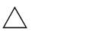
在 ADC 中， cos∠ADC = 4
am
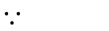
∠ADB +∠ADC = π
∴cos∠ADB + cos∠ADC = 0
⎢⎣ 2 3 ⎥⎦ ⎢⎣ 6 2 ⎥⎦
（2）解：存在
由题意知 g(x) = − 1 + π) −1 = − 1 −1
2sin( x 2 cos x
2 2 2
1

2
∴ 2 a 2 2
2m + − c − b = 0
2
设点Q 的坐标为(−x, −2 cos x −1),
2
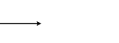
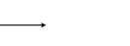
1
A(−2,
−4),

1
B(2,
−7)

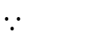
又 a² + 2bc = 4m²
QA = (x − 2, 2 cos
2
x − 3) ， QB = (x + 2, 2 cos
2
x − 6)

∴a² = b² + c² − bc
∴cos∠BAC = 1
若QA ⊥ QB ，则QA ⋅ QB = 0
即 x² − 4 + 4 cos² 1 x − 1
+18 = 0

18cos x
2 2 2

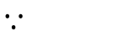
∠BAC ∈(0, π) ，∴∠BAC= π
3
a2 = b2
…………6 分
1 9
整理得4(cos x )²
−
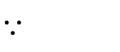
2 4
= 25
4

- x²

…………8 分

- 解：
  - c² − bc
−1 ≤ cos 1

x ≤ 1

∴3bc = (b + c)² −16 ≤ 3(b + c )²
2
2
∴− 13 ≤ cos 1 x − 9 ≤ − 5

∴(b + c)² ≤ 16
4 2 4 4

∴0 < b + c ≤ 8
∴ 25 ≤
(cos 1
x − 9)2 ≤ 169

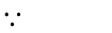
又 b + c > a = 4
16 2 4 16

∴4 < b + c ≤ 8
故周长的取值范围为(8,12]

…………12 分
25 1 9 169
4(cos x
∴ ²≤ − ) ≤
4 2 4 4
25 25

22.（本题 12 分）
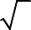
（1）解： f (x) = a ⋅ (b − a) = a ⋅ b − a² = −2 3 sin ω x cos ω x + 2 − (2 cos² ω x + 2)
而 − x² ≤
4 4
所以 25 − x2 = 25 ， x = 0 ，此时 y = −3
4 4

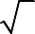
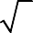
= −2 3 sinωx cosωx − 2cos² ωx = −
= −2 sin(2ω x + π) −1
6
3 sin 2ωx −cos 2ωx −1
则在 g(x) 上存在一点Q(0, −3) ，使得QA ⊥ QB 12 分

